【 點頭磁鐵 】
學校：新上國小 攤位：407
指導老師：張一州
- 介紹：
讓在一個磁鐵旁邊的一個或多個磁鐵傾斜站立，當用力向下點一下一個傾斜磁鐵，由於磁力的關係，使得另外的傾斜磁鐵也會跟著上下擺動。因為上下擺動的動作很像是「點頭」，所以稱為「點頭磁鐵」。
- 實驗器材：圓形磁鐵數個。
- 活動過程：
(一)一個圓形磁鐵(A)平放在桌面上。
(二) 《第一關》把另外一個圓形磁鐵(B)傾斜放在(A)的旁邊，但是兩者不能接觸，距離要取好才能順利傾斜站立。
(三) 《第二關》再將另一個圓形磁鐵(C)放在(B)的另一邊，並且傾斜站立。如果用手壓一下(B)，(B)會一直點頭， (C)也會跟著點頭。
(四) 《第三關》同第二關，但是將(A)旁邊的磁鐵增加為3個，用手動一下其中一個，3個磁鐵都會有點頭的動作。最好有2人同時操作，較能成功。
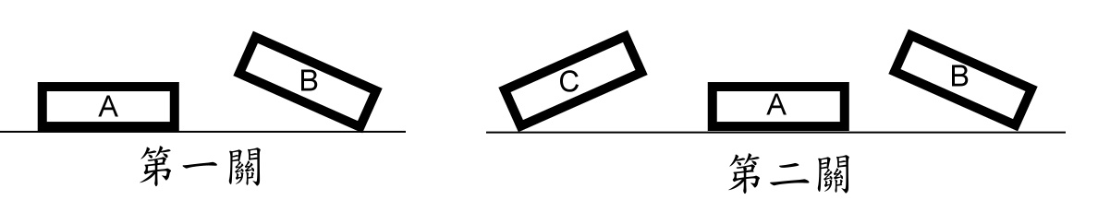
- 討論：
- 磁鐵的數量越多，就越不容易達到平衡。
- 磁鐵的形狀、大小和磁力強弱，也是影響的關鍵因素之一。
- 長方體磁鐵也能操作。
- 其他相關應用，請參考網站：科學玩具柑仔店(Darling の 優)，磁鐵的平衡與振盪 http://goo.gl/XVU7A

